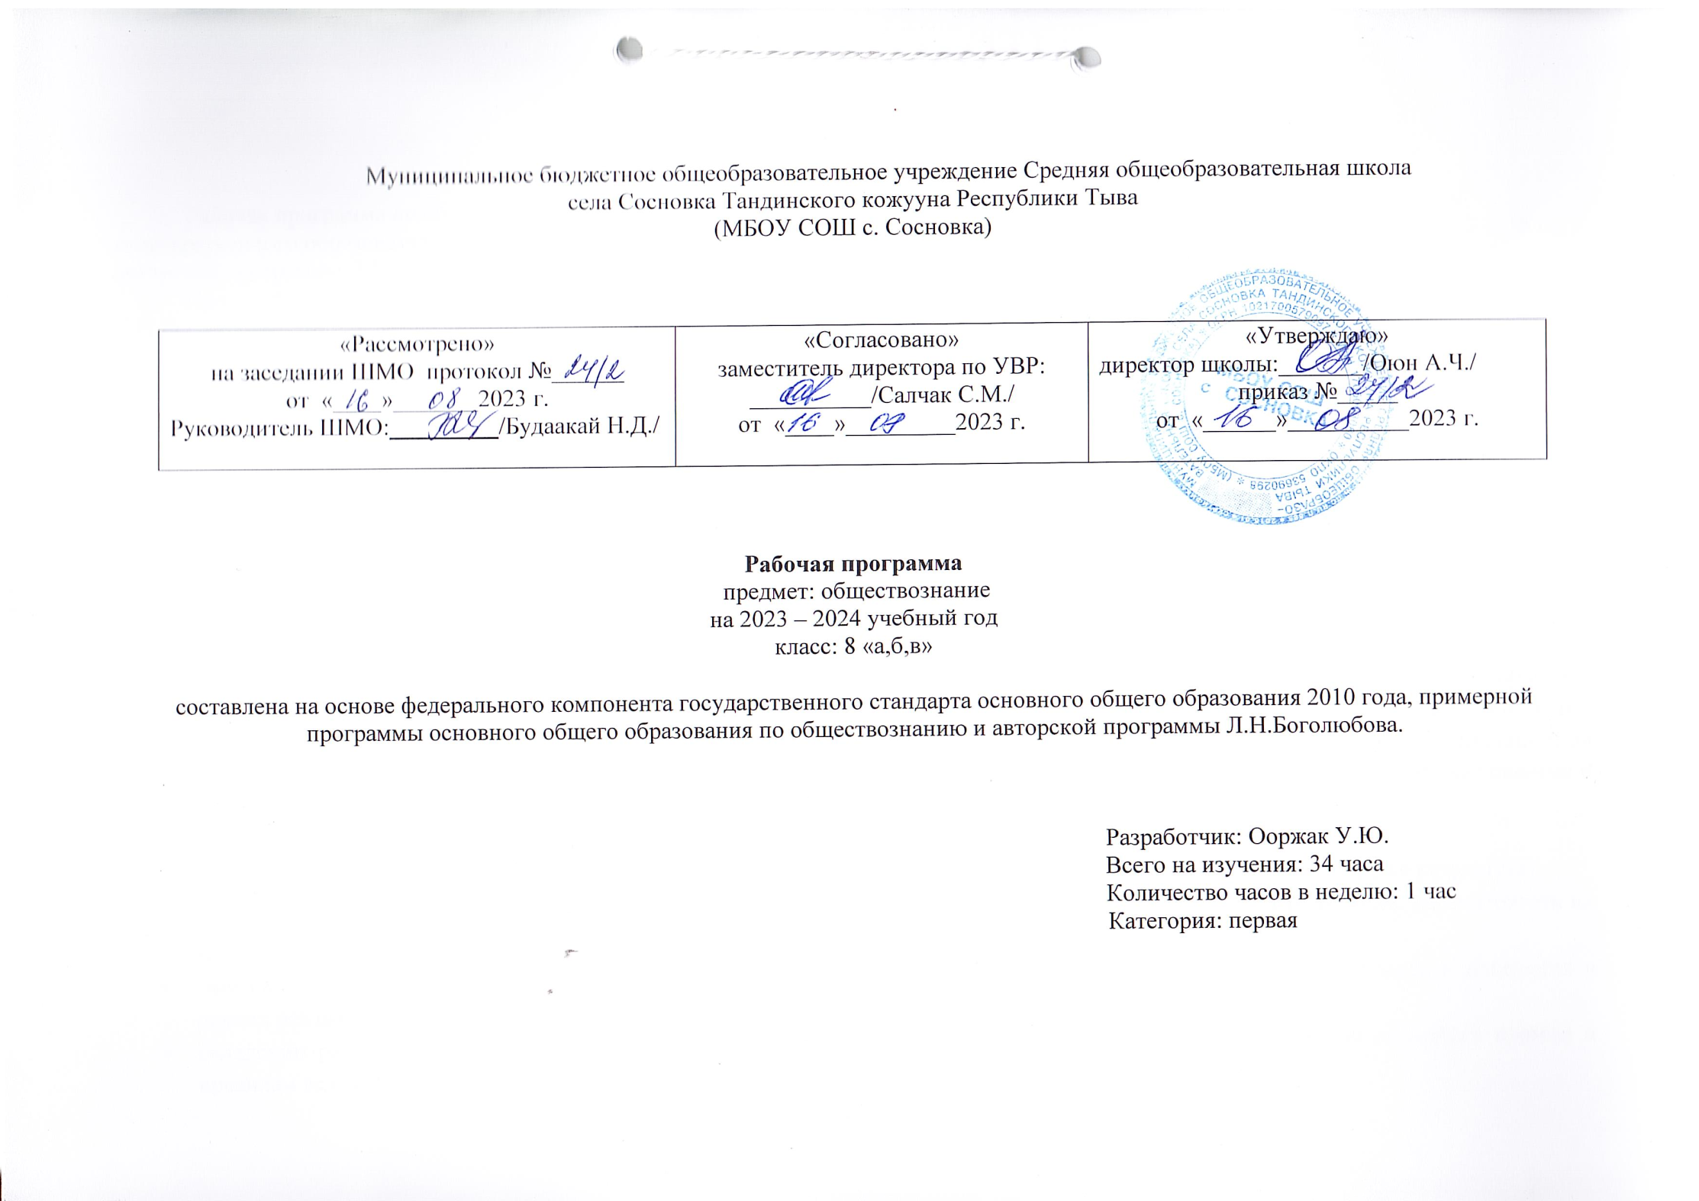

Пояснительная записка
Рабочая программа по обществознанию для 8 класса составлена в соответствии с требованиями Федерального компонента государственного образовательного стандарта основного общего образования, примерной программы по обществознанию, МО РФ 2014 г., авторской программы Л.Н.Боголюбова. Обществознание. "Издательство Москва «Просвещение», 2015. г.
Программа обеспечена учебниками: «Обществознание» для 8-9 классов общеобразовательных учреждений» под.ред. Л.Н.Боголюбова.–М.:Просвещение,2015 г.
Данная программа конкретизирует содержание стандарта, даёт распределение учебных часов по разделам курса, последовательность изучения тем и разделов с учетом межпредметных и внутрипредметных связей, логики учебного процесса, возрастных особенностей обучающихся.
Рабочая программа рассчитана на 34 учебных часов из расчета 1 час в неделю в 2022-2023 учебный год.

- Требования к результатам обучения и освоения содержания курса «Обществознание»
Личностными результатами выпускников основной школы, формируемыми при изучении содержания курса по обществознанию, являются:
- мотивированность и направленность на активное и созидательное участие в будущем в общественной и государственной жизни;
- заинтересованность не только в личном успехе, но и в развитии различных сторон жизни общества, в благополучии и процветании своей страны;
- ценностные ориентиры, основанные на идеях патриотизма, любви и уважения к Отечеству; на отношении к человеку, его правам и свободам как высшей ценности; на стремлении к укреплению исторически сложившегося государственного единства; на признании равноправия народов, единства разнообразных культур; на убежденности в важности для общества семьи и семейных традиций; на осознании необходимости поддержания гражданского мира и согласия и своей ответственности за судьбу страны перед нынешними и грядущими поколениями;
Метапредметные результаты изучения обществознания выпускниками основной школы проявляются в:
- умении сознательно организовывать свою познавательную деятельность (от постановки цели до получения и оценки результата);
- умении объяснять явления и процессы социальной действительности с научных, социально-философских позиций; рассматривать их комплексно в контексте сложившихся реалий и возможных перспектив;
- способности анализировать реальные социальные ситуации, выбирать адекватные способы деятельности и модели поведения в рамках реализуемых основных социальных ролей (производитель, потребитель и др.);
- овладении различными видами публичных выступлений (высказывания, монолог, дискуссия) и следовании этическим нормам и правилам ведения диалога;
- умении выполнять познавательные и практические задания, в том числе с использованием проектной деятельности на уроках и в доступной социальной практике, на:
- использование элементов причинно-следственного анализа;
- исследование несложных реальных связей и зависимостей;
- определение сущностных характеристик изучаемого объекта; выбор верных критериев для сравнения, сопоставления,
- оценки объектов;поиск и извлечение нужной информации по заданной теме в адаптированных источниках различного типа;
- перевод информации из одной знаковой системы в другую (из текста в таблицу, из аудиовизуального ряда в текст и др.), выбор знаковых систем адекватно познавательной и коммуникативной ситуации;
- объяснение изученных положений на конкретных примерах;
- оценку своих учебных достижений, поведения, черт своей личности с учетом мнения других людей, в том числе для корректировки собственного поведения в окружающей среде; выполнение в повседневной жизни этических и правовых норм, экологических требований;
- определение собственного отношения к явлениям современной жизни, формулирование своей точки зрения.
Предметными результатами освоения выпускниками основной школы содержания программы по обществознанию являются в сфере:
познавательной
- относительно целостное представление об обществе и о человеке, о сферах и областях общественной жизни, механизмах и регуляторах деятельности людей;
- знание ряда ключевых понятий базовых для школьного обществознания наук: социологии, экономической теории, политологии, культурологии, правоведения, этики, социальной психологии и философии; умение объяснять с их позиций явления социальной действительности;
- знания, умения и ценностные установки, необходимые для сознательного выполнения старшими подростками основных социальных ролей в пределах своей дееспособности;
- умения находить нужную социальную информацию в различных источниках; адекватно ее воспринимать, применяя основные обществоведческие термины и понятия; преобразовывать в соответствии с решаемой задачей (анализировать, обобщать, систематизировать, конкретизировать имеющиеся данные, соотносить их с собственными знаниями); давать оценку взглядам, подходам, событиям, процессам с позиций одобряемых в современном российском обществе социальных ценностей;
- ценностно-мотивационной
- понимание побудительной роли мотивов в деятельности человека, места ценностей в мотивационной структуре личности, их значения в жизни человека и развитии общества;
- знание основных нравственных и правовых понятий, норм и правил, понимание их роли как решающих регуляторов общественной жизни, умение применять эти нормы и правила к анализу и оценке реальных социальных ситуаций, установка на необходимость руководствоваться этими нормами и правилами в собственной повседневной жизни;
- приверженность гуманистическим и демократическим ценностям, патриотизму и гражданственности;
трудовой
- знание особенностей труда как одного из основных видов деятельности человека; основных требований трудовой этики в современном обществе; правовых норм, регулирующих трудовую деятельность несовершеннолетних;
- понимание значения трудовой деятельности для личности и для общества;
эстетической
- понимание специфики познания мира средствами искусства в соотнесении с другими способами познания;
- понимание роли искусства в становлении личности и в жизни общества;
коммуникативной
- знание определяющих признаков коммуникативной деятельности в сравнении с другими видами деятельности;
- знание новых возможностей для коммуникации в современном обществе, умение использовать современные средства связи и коммуникации для поиска и обработки необходимой социальной информации;
- понимание языка массовой социально-политической коммуникации, позволяющее осознанно воспринимать соответствующую информацию; умение различать факты, аргументы, оценочные суждения;
- понимание значения коммуникации в межличностном общении;
- умение взаимодействовать в ходе выполнения групповой работы, вести диалог, участвовать в дискуссии, аргументировать собственную точку зрения;
- знакомство с отдельными приемами и техниками преодоления конфликтов.

- Содержание учебного предмета
Введение.
Тема 1. Личность и общество.
Личность. Социализация индивида. Мировоззрение. Жизненные ценности и ориентиры.
Общество как форма жизнедеятельности людей. Основные сферы общественной жизни, их взаимосвязь. Общественные отношения.
Социальные изменения и их формы. Развитие общества. Человечество в XXI веке, тенденции развития, основные вызовы и угрозы. Глобальные проблемы современности.
Тема 2. Сфера духовной культуры.
Сфера духовной культуры и ее особенности. Культура личности и общества. Тенденции развития духовной культуры в современной России. Мораль. Основные ценности и нормы морали. Гуманизм. Патриотизм и гражданственность. Добро и зло – главные понятия этики. Критерии морального поведения.
Долг и совесть. Объективные обязанности и моральная ответственность.
Долг общественный и долг моральный. Совесть – внутренний самоконтроль человека.
Моральный выбор. Свобода и ответственность. Моральные знания и практическое поведение. Критический анализ собственных помыслов и поступков. Значимость образования в условиях информационного общества. Основные элементы системы образования в Российской Федерации. Непрерывность образования. Самообразование.
Наука, ее значение в жизни современного общества. Нравственные принципы труда ученого. Возрастание роли научных исследований в современном мире.
Религия как одна из форм культуры. Религиозные организации и объединения, их роль в жизни современного общества. Свобода совести.
Тема 3. Экономика.
Потребности и ресурсы. Ограниченность ресурсов и экономический выбор. Свободные и экономические блага. Альтернативная стоимость (цена выбора).
Основные вопросы экономики: что, как и для кого производить. Функции экономической системы. Модели экономических систем.
Собственность. Право собственности. Формы собственности. Защита прав собственности.
Рынок. Рыночный механизм регулирования экономики. Спрос и предложение. Рыночное равновесие.
Производство. Товары и услуги. Факторы производства. Разделение труда и специализация.
Предпринимательство. Цели фирмы, ее основные организационно-правовые формы. Малое предпринимательство и фермерское хозяйство.
Роль государства в экономике. Экономические цели и функции государства. Государственный бюджет. Налоги, уплачиваемые гражданами.
Распределение. Неравенство доходов. Перераспределение доходов. Экономические меры социальной поддержки населения.
Потребление. Семейное потребление. Страховые услуги, предоставляемые гражданам. Экономические основы защиты прав потребителя.
Реальные и номинальные доходы. Инфляция. Банковские услуги, предоставляемые гражданам. Формы сбережения граждан. Потребительский кредит.
Безработица. Причины безработицы. Экономические и социальные последствия безработицы. Роль государства в обеспечении занятости.
Обмен. Мировое хозяйство. Международная торговля. Обменные курсы валют. Внешнеторговая политика.
Тема 4. Социальная сфера.
Социальная структура общества. Социальная мобильность. Большие и малые социальные группы. Формальные и неформальные группы. Социальный конфликт, пути его разрешения.
Социальный статус и социальная роль. Многообразие социальных ролей личности. Половозрастные роли в современном обществе. Социальные роли подростка. Отношения между поколениями. Этнические группы. Межнациональные отношения. Отношение к историческому прошлому, традициям, обычаям народа. Взаимодействие людей в многонациональном и многоконфессиональном обществе.
Отклоняющееся поведение. Опасность наркомании и алкоголизма для человека и общества. Социальная значимость здорового образа жизни.

- Календарно – тематическое планирование по обществознанию 8 класс (34 часа)
№ урока | Тема урока | Дата проведения |  | Кол-во часов |  | Формы диагностики и контроля
№ урока | Тема урока | срок | факт |  |  | Формы диагностики и контроля
1 | Введение. (1 ч.) |  |  | 1
Личность и общество.(6 ч)
2 | Что делает человека человеком? |  |  | 1 |  | П.1
3 | Человек, общество, природа. |  |  | 1 |  | П.2
4 | Общество как форма жизнедеятельности людей. |  |  | 1 |  | П.3
5 | Развитие общества. |  |  | 1 |  | П.4
6 | Как стать личностью. |  |  | 1 |  | П.5
7 | Повторительно-обобщающий урок в форме защиты проектных работ по теме «Личность и общество» |  |  | 1 |  | Повторить п. 1-5
Сфера духовной культуры. (8 ч.)
8 | Сфера духовной культуры и её особенности |  |  | 1 |  | П.6
9 | Мораль. |  |  | 1 |  | П.7
10 | Долг и совесть. |  |  | 1 |  | П.8
11 | Моральный выбор- это ответственность. |  |  | 1 |  | П.9
12 | Образование |  |  | 1 |  | П.10
13 | Наука в современном обществе. |  |  | 1 |  | П.11
14 | Религия как одна из форм культуры |  |  | 1 |  | П.12
15 | Повторительно-обобщающий урок в форме защиты проектных работ по теме «Сфера духовной культуры». |  |  | 1 |  | Повторить п. 6-12
Социальная сфера. (5 ч.)
16 | Социальная структура общества |  |  |  | 1 | П.13
17 | Социальные статусы и роли |  |  |  | 1 | П.14
18 | Нации и межнациональные отношения |  |  |  | 1 | П.15
19 | Отклоняющееся поведение. |  |  |  | 1 | П.16
20 | Повторительно - обобщающий урок в форме защиты проектов по теме «Социальная сфера». |  |  |  | 1 | Повторить п. 13-16
Экономика (13 ч.)
21 | Экономика и ее роль в жизни общества. |  |  | 1 |  | П.17
22 | Главные вопросы экономики. |  |  | 1 |  | П.18
23 | Собственность. |  |  | 1 |  | П.19
24 | Рыночная экономика. |  |  | 1 |  | П.20
25 | Производство- основа экономики. |  |  | 1 |  | П.21
26 | Предпринимательская деятельность. |  |  | 1 |  | П.22
27 | Роль государства в экономике. |  |  | 1 |  | П.23
28 | Распределение доходов. |  |  | 1 |  | П.24
29 | Потребление. |  |  | 1 |  | П.25
30 | Инфляция и семейная экономика. |  |  | 1 |  | П.26
31 | Безработица, ее причины и последствия. |  |  | 1 |  | П.27
32 | Мировое хозяйство и международная торговля. |  |  | 1 |  | П.28
33 | Повторительно - обобщающий урок в форме защиты проектов по теме «Экономика» |  |  | 1 |  | Повторить п. 17-28
Итоговое повторение (1ч.)
34. | Итоговая контрольная работа по курсу «Обществознание» |  |  | 1
Итого: 34 часа

